100年度第1次機械專業人才認證考試試題
專業等級：初級電控系統工程師
科目：電機機械原理
考試日期： 100年 5 月 29 日 13：30~ 15：00 第 1頁，共 5 頁

- 選擇題35題（佔70%）
(D) 1. 一直流電動機，電磁功率為10700瓦，轉速為1000rpm運轉，其產生轉矩為: (A) 10. 7 牛頓-米 (B) 75.5牛頓-米 (C) 90.3牛頓-米 (D) 102.2牛頓-米。

(A) 2. 直流電動機內反電動勢與電樞電流之乘積為該機: (A) 由電功率轉換所得之機械功率 (B) 損失功率 (C) 輸入功率 (D) 對負載輸出之功率。

(C) 3. 下列何者不屬於變壓器之構造組件: (A) 鐵心 (B) 繞組線圈 (C) 電樞轉子 (D) 絕緣油。

(D) 4. 步進馬達轉速快慢之主要驅動特性是以: (A)電壓大小變化驅動 (B) 以電流大小之變化驅動 (C) 以磁場強弱驅動 (D) 以脈衝頻率快慢驅動。

(C) 5. 變壓器無法達成下列何項功能特性: (A) 改變相位 (B) 提高電流 (C)放大功率 (D) 提高電壓。

(A) 6. 當微處理機與外界裝置介面時，下圖中介面元件1,2，請選出其適當的功能: (A)1:DAC, 2:ADC (B)1:RS232, 2:RS485 (C)1:編碼器, 2:ADC (D)1:ADC, 2:DAC。
(D) 7. 下列通訊系統規格中，何種採用資料信號差動方式作串列式傳輸 (A)RS232 (B)GPIB (C)SCSI (D)RS485。
(C) 8. 下列何者不是RS232-C串列通訊的標準傳輸鮑率(Baud rate) (A)50 (B)19200 (C)3600 (D)9600。
(B) 9. 下圖所示為一個高導磁係數的鐵心，繞有50匝的線圈，若φ = 0.01sin377t韋伯(Wb)，則線圈兩端的感應電壓為(A) 377cos377t V (B) 188.5cos377t V (C) 188.5sin377t V (D) 377sin377t V。
(D) 10. 有一部直流分激電動機操作在某一個特定的負載下，此時若加大此電動機之負載，則下列哪一項參數值會增加？(A)馬達轉速 (B)反電動勢 (C)場繞組之電流 (D)電樞繞組之電流。
(B) 11. 直流電動機換向片的功能與下列那一種元件相類似？(A)突波吸收器 (B)整流二極體 (C)消弧線圈 (D)正反器。
(A) 12. 電氣設備接地之主要目的為何？(A)預防人員觸電傷害 (B)減少漏電損失 (C)提高電壓穩定度 (D)提高電流穩定度。
(D) 13. 下列敘述何者錯誤？(A)直流發電機就是將機械能轉換成直流電能之電機裝置 (B)交流電動機就是將交流電能轉換成機械能之電機裝置 (C)直流電動機就是將直流電能轉換成機械能之電機裝置 (D)變壓器就是將直流電能轉換成直流電能之電機裝置。
(C) 14. 某一部交流同步馬達每相有六極並由一60Hz之AC電源驅動，則其同步速度為(A) 2600 rpm (B) 1800 rpm (C) 1200 rpm (D) 900 rpm。
(B) 15. 有一4極60Hz之感應馬達，其滿載時之轉速為1755rpm，則其轉差率為多少？(A) 2% (B) 2.5% (C) 3% (D) 3.5%。
(A) 16. 假設電動機端電壓為220V，反電勢為200V，電樞電阻為0.5Ω，則電樞電流為多少？(A) 40A (B) 45A (C) 50A (D) 55A。
(D) 17. 一般而言，下列何種步進馬達之步進角度最小: (A)2相全步級 (B)2相半步級(C)5相全步級 (D)5相半步級。
(B) 18. 將同步電動機與感應電動機互相比較，下列何者為正確: (A)所有同步電動機與感應電動機皆為單激式電動機 (B)同步電動機在同步速度時，其才能顯現有效轉矩 (C)感應電動機比較適合做低速、大馬力的應用 (D)一般同步電動機之效率比感應電動機的效率來得低。
(A)19. 感應電動機之轉差率的數值範圍為: (A)0~1 (B)0~10 (C)0~100 (D)0~1000。
(B) 20. 一般具有歸零及判斷方向功能之相對型光學編碼器有幾組光學感測器(Photo sensor): (A)2 (B)3 (C)4 (D)5。
(B) 21. 變壓器的鐵心一般由矽鋼片疊成，其矽鋼片愈薄愈佳，此主要的目的為：(A) 降低成本 (B) 降低渦流損 (C) 提高散熱力 (D) 以上皆非。
(C) 22. 並聯運用的同步發電機，其追逐現象發生在：(A) 輕載時 (B) 負載功率因數甚低時 (C) 負載有急速的變化時 (D) 以上皆非。
(C) 23. 光學編碼器之那一相通常做為機械零點偵測用： (A) A (B) B (C) C或Z (D) A + B 。
(B) 24. 馬達的連續電流的大小與下列何者相關？(A)最高轉速 (B)穩態溫度(C)空載阻力(D)滿載(全載)阻力。
(C) 25. 今有甲、乙、丙三電路，其中甲電路的電壓相位領先電流相位15度，乙電路的電壓和電流同相，丙電路的電壓相位落後電流相位15度，則在不考慮起前獲落後功因F，其功率因數的大小值為(A)乙>甲=丙 (B)甲<乙<丙 (C)乙>甲=丙 (D)乙<甲=丙。
(D) 26. 永磁同步馬達依輸入電壓可分為(A)串激式與他激式 (B)交流型式與直流型式 (C)單相型式與三相型式 (D)弦波型式與方波型式。
(C) 27. 若將三相交流馬達三條電源線之其中兩條對調，則 (A) 馬達的轉速增加(B)馬達的轉速變慢(C)馬達的轉向相反 (D)馬達停止運轉。
(D) 28. 下列何者不是利用旋轉式編碼器(encoder)可以獲取的信號?
(A)馬達的轉子角度 (B)馬達的轉子速度 (C)馬達的轉子角速度 (D)馬達的轉子線圈電阻。

(D) 29. 下列何者不是USB連接器的接腳名稱? (A)D+和D− (B)V _{bus} (C) GND (D) A+
和A− 。

(B) 30. 將類比訊號轉換成數位訊號時，若要得到千分之ㄧ的解析度最多需要使用幾個位元的A/D轉換器? (A)1位元 (B)10位元 (C)100位元 (D)1000位元
(A) 31. 若一10MHz的正弦輸入至一A/D轉換器，請問需要多快轉換時間以上的A/D轉換器才能有效取得輸入信號? (A)50ns (B)500ns (C)50μs (D)500μs 。
(A) 32. 下列何種介面的接腳具有5V電源? (A)USB (B)PS2 (C)COM port (D)以上皆非。

(C) 33. 下列何者不是決定A/D轉換器的優劣條件?(A)轉換速度 (B)精確度 (C)體積大小
(D)解析度。

(D) 34. 下列何者不是USB可達到的訊號傳輸位元率?(A)1.5Mbps (B)12Mbps (C)480Mbps
(D)960Mbps。

(C) 35. 型號CA3308的A/D轉換器，若時脈頻率為10MHz，則此A/D轉換器的轉換時間為何? (A)1ns (B)10ns (C)100ns (D)1000ns。

二. 問答題（佔30%）：共4題，任選2題作答；每題佔15分；作答超過2題者，以分數較高的2題計分。
1. 如圖所示磁路，鐵心與氣隙之面積A_{c}=A_{g}=4.5cm²，鐵心之平均長度L_{c}=15cm，氣隙之長度L_{g}=0.025cm，線圈匝數N=500匝，鐵心之相對導磁係數μ_{r}=5,000，鐵心之磁通量密度B=2(Wb/m²)時，求(a)磁通量(3分)及(b)電流(7分)。
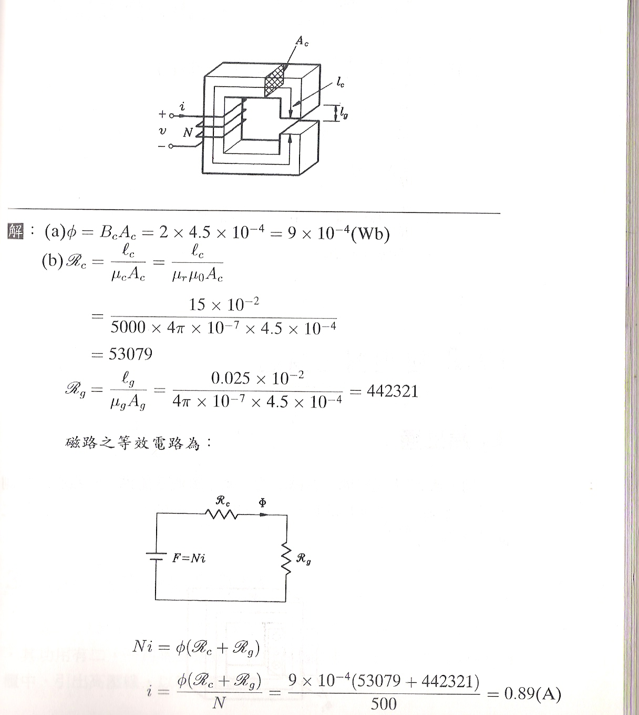
解答：
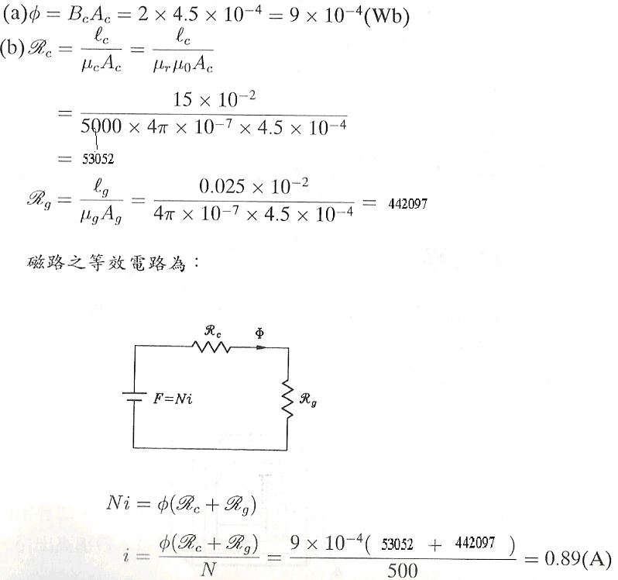

2. 何時需要做變壓器的極性測試，有哪些方法可以使用。
解答：
當兩個以上的變壓器需要並聯使用時，為了瞭解其一二次側的電壓與相位的關係，需要做變壓器的極性測試。
方法： 交流法、直流法、比較法。
3. 何謂磁滯（hysteresis）？何謂殘磁B_{r}（residual magnetic density）？何謂矯頑磁力F_{c}（coercive force）？
解答
(1) 對鐵磁材料施以弦波形式的磁動勢時，磁動勢逐漸增加時所對應的磁通量路 徑和磁動勢逐漸減少時所對應的磁通量路徑不同，此現象即稱為磁滯。
(2) 永久磁鐵係對鐵磁材料施加一強大之磁動勢，當磁動勢移除後，該鐵磁材料上的磁通量並不會變為零，此殘餘磁通量的磁場密度即為B_{r}。
(3) 要強迫使永久磁鐵上的磁通量變為零，所必須施加的磁動勢即為矯頑磁力F_{c}。
4. 一部480V，60Hz，50馬力的三相感應電動機，在功率因數0.85落後時，線電流為60A，定子銅損為2kW，轉子銅損為700W，摩擦與風損為600W，鐵心損失為1800W，忽略雜散損失。試求 (A)輸出功率 (10分) (B) 電動機運轉效率(10分)。
解答
(A) 電動機輸入功率
$P_{\text{in}}=\sqrt{3}V_{L}I_{L}\text{cos}θ=\sqrt{3}×\text{480}×\text{60}×0\text{.}\text{85}=\text{42}\text{.}4$kW
電動機輸出功率
$P_{\text{out}}=P_{\text{in}}−P_{\text{SCL}}−P_{\text{CORE}}−P_{\text{RCL}}−P_{F∧W}=\text{42}\text{.}4−2−1\text{.}8−0\text{.}7−0\text{.}6=\text{37}\text{.}3$kW
(B) 電動機運轉效率
$η=\frac{P_{\text{out}}}{P_{\text{in}}}×\text{100}\text{\%}=\frac{\text{37}\text{.}3}{\text{42}\text{.}4}×\text{100}\text{\%}=\text{88}\text{\%}$

